Yönetim Raporu
Ocak – Ekim 2026 | Satış, Ürün ve Ekim Gider Analizi, USD Karşılıklı

Kaynaklar: (1) Müşteri satış raporu (ww.xls), 1.447 müşteri kartı. (2) Mal analizi (w.xls), 18.401 müşteri-ürün satırı. (3) 2026 Packsel gider dosyası, Ekim sayfası.
Kur: TCMB gösterge kurları, USD döviz satış kuru, aylık iş günü ortalaması.
Hazırlanma tarihi: 31 Ekim 2026

1. Yönetici Özeti
4,19 M$  Net satış (USD), Oca–Eki | 193,6 M₺  Net satış (TL), Oca–Eki | 46,25  Ağırlıklı ort. USD/TL kuru | 1.441  Satış yapılan müşteri
22,0 M₺  Ekim net satış (iade sonrası) | 3,97 M₺  Ekim gideri (düzeltilmiş) | %18,0  Ekim gider / ciro | %14,4  Ekim personel / ciro

- Hacim: Ocak–Ekim döneminde iadeler düşülmüş net satış 193,6 milyon TL; aylık ortalama kurlarla 4,19 milyon USD.
- Büyüme kurdan arındırıldığında daha düşük: Ocak'tan Ekim'e TL satış %78,9, USD satış %56,4 arttı. Aradaki farkı USD/TL kurundaki %14,4 artış açıklıyor. Haziran–Ekim toplamı, Ocak–Mayıs'a göre USD bazında %19,6 daha yüksek.
- Zirve ve dip: En güçlü ay Haziran (514 bin USD). Temmuz'da %26,3 sert düşüş var, Ağustos'ta toparlanılmış. Eylül ve Ekim yaklaşık 446–448 bin USD ile yatay seyrediyor.
- Plasiyer yoğunlaşması: İlk üç plasiyer (RFO, MRK, ERD) satışın %68,4'ini yapıyor. RFO ile MRK neredeyse eşit, ikisi birlikte yarıdan fazla.
- Kanal: Restoran, cafe, bar ve otel (HoReCa) grupları toplam satışın %51,1'ini oluşturuyor. En büyük tek grup Restaurant&Cafe (%26,9). Market %10,3, Genel %14,3.
- Müşteri yoğunlaşması: En büyük 10 müşteri satışın %24,4'ini oluşturuyor. En büyük müşteri AKDOĞDU DRİFİL (%4,5).
- Veri mutabakatı: Mal analizi ile müşteri raporu müşteri bazında birebir tutuyor. 1.447 müşterinin tamamında fark 0,03 TL'nin altında, toplam 196.509.100 TL her iki raporda aynı.
- Ürün: 2.465 farklı ürün satılmış. En çok satan 10 ürün cironun %12,4'unu yapıyor. Özel baskılı ürünler cironun %28,1'i.
- Ekim giderleri: Gider dosyasındaki Ekim kalemleri düzeltilmiş haliyle 3.965.960 TL. Bu, Ekim net satışının (22,0 milyon TL) %18,0'i. Personel maliyeti (net maaş + PAYE/SSK + prim) tek başına cironun %14,4'ü ve toplam giderin %80,3'i.
- Gider dosyasında yazım hatası: Ekim (ve Ağustos, Eylül) sayfasında iki yönetim maaşı 140.000 yerine 1.400.000 TL yazılmış. Dosyanın kendi toplamı bu yüzden 6.485.960 TL görünüyor, gerçekte 3.965.960 TL. Ayrıntı Bölüm 7'de.
- Veri kalitesi: Grup kodu boş 82 müşterinin satışı %3,2, plasiyeri tanımsız müşterilerinki %0,2. Bu kartların tamamlanması önerilir.

2. Veri Mutabakatı: Müşteri Raporu ve Mal Analizi
Mal analizindeki ürün satırları müşteri koduna göre toplanarak müşteri raporundaki "Net Satış" sütunuyla karşılaştırılmıştır.
Kontrol | Sonuç
Mal analizi satır sayısı (iki sayfa birlikte) | 18.401
Mal analizindeki müşteri sayısı | 1.489
Müşteri raporundaki müşteri sayısı | 1.447
Her iki raporda bulunan müşteri | 1.447
Farkı 1 TL'yi aşan müşteri | 0
En büyük müşteri farkı (yuvarlama) | 0,03 TL
Mal analizi toplamı | 196.509.100,17 TL
Müşteri raporu Net Satış toplamı | 196.509.100,16 TL
Yalnızca mal analizinde olan müşteri | 42 müşteri, 1.413 satır, tutar 0 TL
Tablo 1 – Müşteri bazında mutabakat
- Sonuç: İki rapor birbiriyle uyumlu. Fark yalnızca kuruş düzeyinde yuvarlamadan kaynaklanıyor.
- Dikkat: Mal analizi "Net Satış" tutarını gösterir, iadeleri düşmez. Müşteri raporundaki 2.876.935 TL iade, aylık sütunlarda (Ay1–Ay10) düşülmüştür. Bu raporda aylık ve plasiyer/grup rakamları iade sonrası, ürün rakamları iade öncesidir.
- Mal analizindeki fazladan 42 müşterinin tüm satırları 0 miktar ve 0 TL (satış ve iadesi aynı dönemde kapanmış hareketler). Müşteri raporunda bu kartlar yer almıyor.

3. Aylık Satış ve Kur
Aylık net satışlar, ilgili ayın TCMB USD döviz satış kurunun iş günü ortalamasına bölünerek USD'ye çevrilmiştir. Ekim ayı ortalaması 30 Ekim'e kadar olan 20 iş gününü kapsar.
Ay | İş günü | Ort. USD kuru | Net satış (TL) | Net satış (USD) | USD aylık değ. | Aktif müşteri
Ocak | 21 | 43,2138 | 12.321.576 | 285.131 | – | 582
Şubat | 20 | 43,6872 | 15.452.375 | 353.705 | +%24,1 | 594
Mart | 20 | 44,1801 | 17.335.000 | 392.372 | +%10,9 | 629
Nisan | 21 | 44,7575 | 20.085.140 | 448.754 | +%14,4 | 677
Mayıs | 15 | 45,4198 | 19.357.913 | 426.200 | -%5,0 | 592
Haziran | 22 | 46,2614 | 23.793.359 | 514.324 | +%20,7 | 651
Temmuz | 22 | 47,0691 | 17.837.001 | 378.953 | -%26,3 | 623
Ağustos | 21 | 47,8644 | 23.609.135 | 493.250 | +%30,2 | 652
Eylül | 22 | 48,6405 | 21.794.752 | 448.078 | -%9,2 | 674
Ekim | 20 | 49,4229 | 22.045.914 | 446.067 | -%0,4 | 686
Toplam | 204 | 46,2479 | 193.632.166 | 4.186.835 |  | 1.441
Tablo 2 – Aylık net satış ve TCMB ortalama USD döviz satış kuru. "Toplam" satırındaki kur, ağırlıklı ortalamadır (toplam TL / toplam USD).
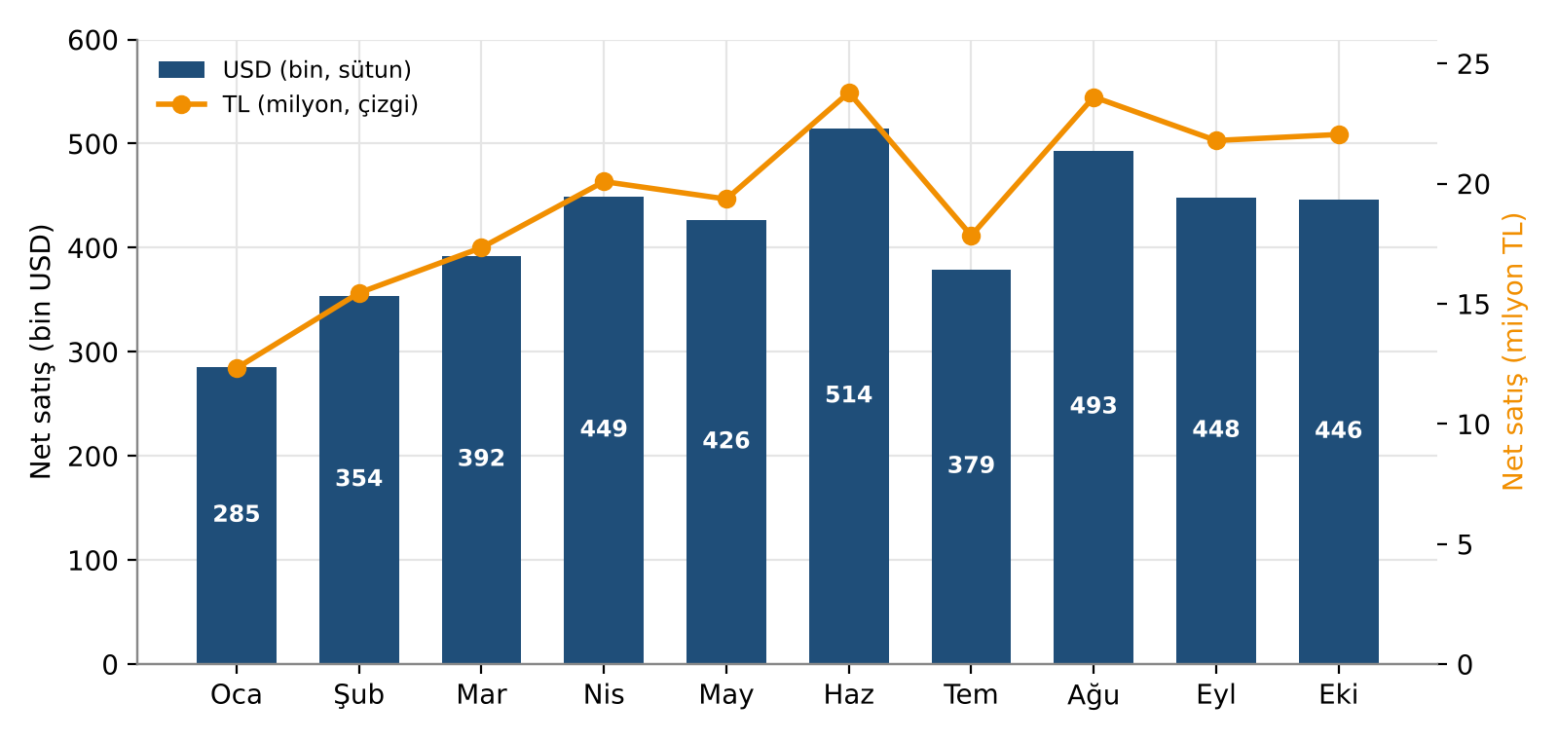
Grafik 1 – Aylık net satış: USD (sütun) ve TL (çizgi)
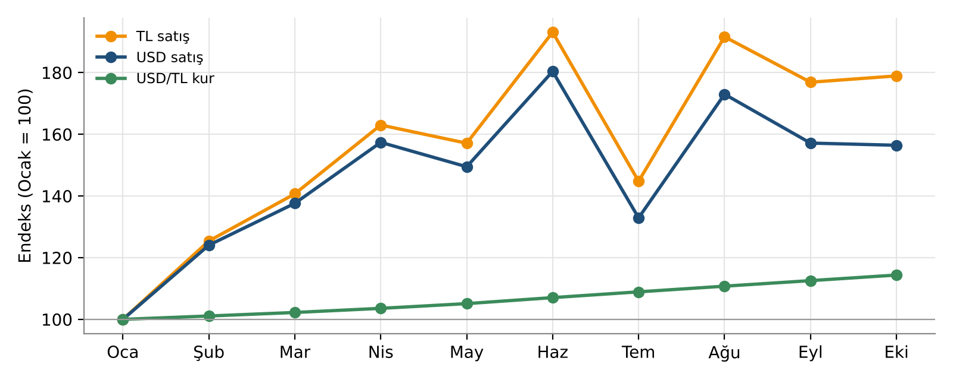
Grafik 2 – TL satış, USD satış ve kurun endeksi (Ocak = 100). TL eğrisinin USD eğrisinden ayrışması kur etkisini gösterir.

4. Plasiyer Bazında Satış
RFO ve MRK portföyün omurgası. MRK en geniş müşteri tabanına (365 müşteri) sahip. ERD ise daha az müşteriyle (143) müşteri başına en yüksek ciroyu yapan büyük plasiyer. İkinci yarı (Haz–Eki) ile ilk yarı (Oca–May) kıyaslandığında: RFO -%3,9, MRK +%24,8, ERD +%32,3, ANL -%3,4, YLMZ +%76,6, TVF +%43,5.
Plasiyer | Net satış (TL) | Net satış (USD) | Pay | Müşteri
RFO | 51.222.825 | 1.111.238 | %26,5 | 266
MRK | 49.545.489 | 1.071.821 | %25,6 | 365
ERD | 31.649.383 | 682.061 | %16,3 | 143
ANL | 16.627.812 | 361.571 | %8,6 | 212
YLMZ | 16.565.002 | 356.052 | %8,5 | 117
TVF | 10.133.946 | 217.895 | %5,2 | 114
BG | 7.798.368 | 168.865 | %4,0 | 73
EMN | 5.488.955 | 118.747 | %2,8 | 60
CML | 1.883.943 | 40.392 | %1,0 | 16
AYS | 1.068.348 | 22.836 | %0,5 | 34
Diğer (8) | 1.648.095 | 35.357 | %0,8 | 43
Toplam | 193.632.166 | 4.186.835 | %100,0
Tablo 3 – Plasiyer bazında Ocak–Ekim toplamları (küçük harfli kodlar birleştirilmiştir: arz→ARZ, tvf→TVF vb.)
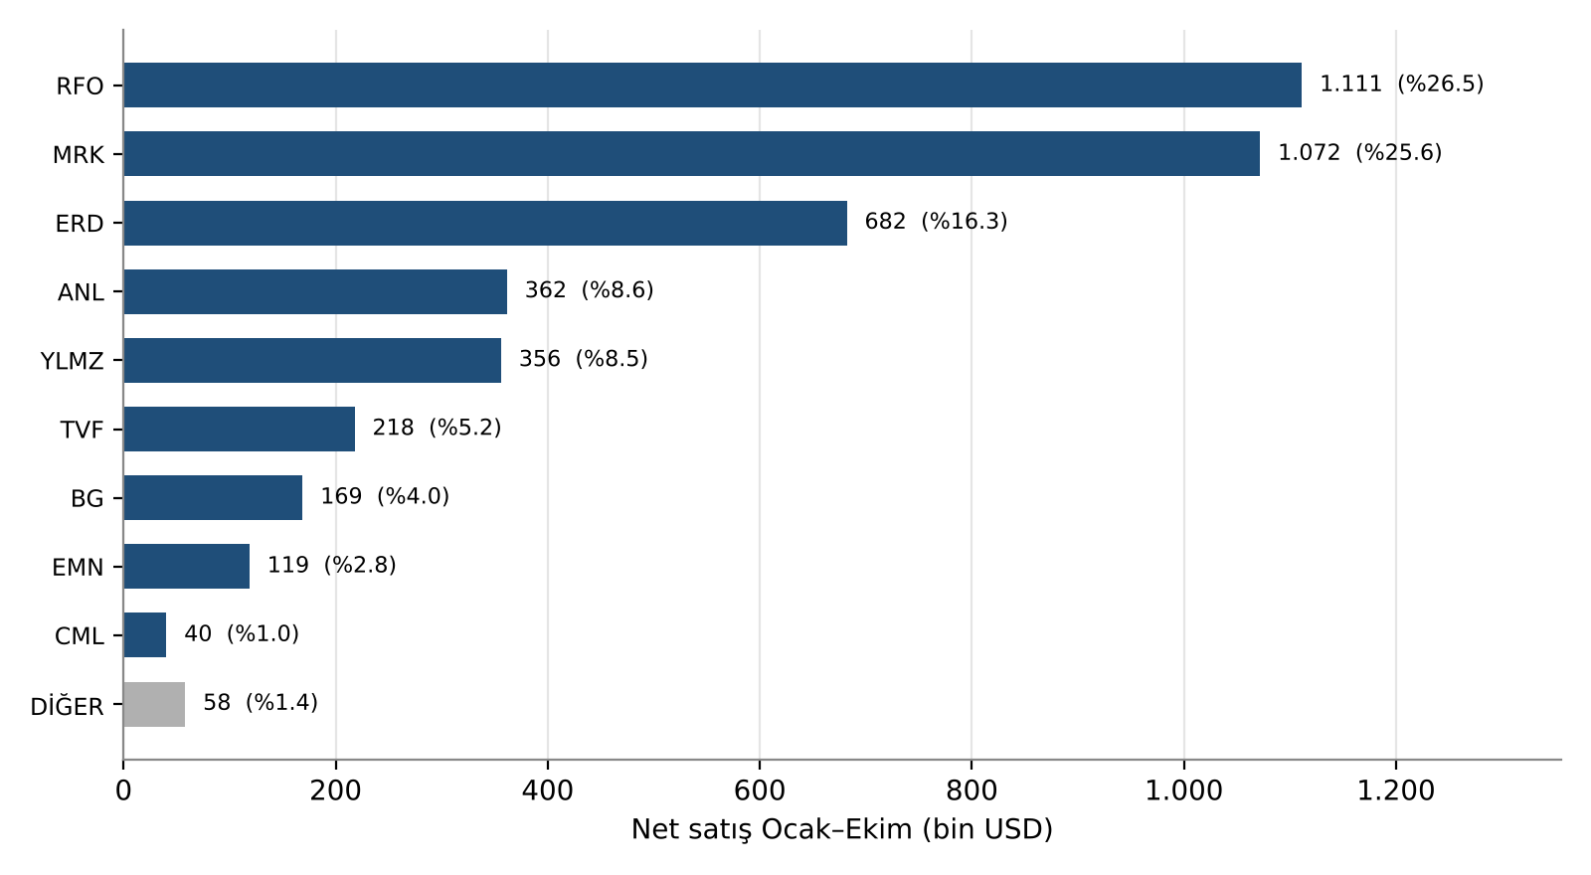
Grafik 3 – Plasiyer bazında toplam net satış (bin USD)
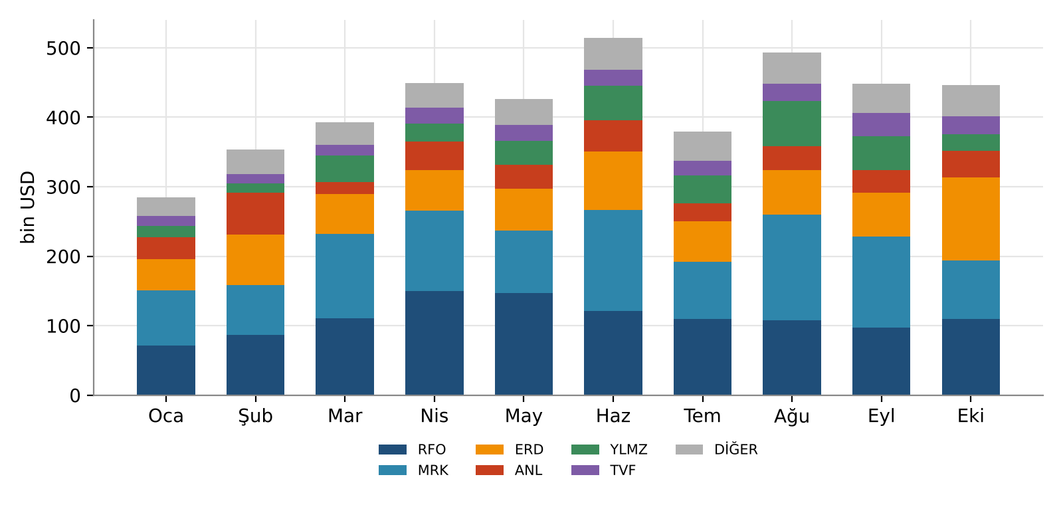
Grafik 4 – Plasiyer bazında aylık net satış (bin USD)

Aylık plasiyer tablosu (bin USD)
Plasiyer | Oca | Şub | Mar | Nis | May | Haz | Tem | Ağu | Eyl | Eki | Top.
RFO | 72 | 87 | 111 | 150 | 147 | 121 | 110 | 107 | 97 | 109 | 1.111
MRK | 79 | 71 | 121 | 115 | 90 | 146 | 82 | 152 | 131 | 84 | 1.072
ERD | 44 | 73 | 58 | 58 | 61 | 84 | 57 | 64 | 63 | 120 | 682
ANL | 32 | 61 | 17 | 41 | 34 | 45 | 26 | 35 | 33 | 39 | 362
YLMZ | 16 | 13 | 38 | 26 | 35 | 50 | 40 | 65 | 48 | 23 | 356
TVF | 14 | 14 | 16 | 23 | 23 | 23 | 21 | 25 | 34 | 26 | 218
BG | 11 | 20 | 15 | 16 | 17 | 19 | 19 | 19 | 15 | 18 | 169
EMN | 10 | 8 | 10 | 13 | 12 | 16 | 14 | 13 | 12 | 11 | 119
CML | 2 | 2 | 2 | 3 | 5 | 5 | 5 | 7 | 5 | 5 | 40
Diğer | 5 | 6 | 5 | 2 | 4 | 6 | 4 | 6 | 10 | 11 | 58
Toplam | 285 | 354 | 392 | 449 | 426 | 514 | 379 | 493 | 448 | 446 | 4.187
Tablo 4 – Plasiyer × ay, bin USD

5. Müşteri Grubu Bazında Satış
Restaurant&Cafe grubu %26,9 pay ve 332 müşteriyle açık ara lider. Şarküteri grubu yalnızca 7 müşteriyle %3,8 pay alıyor; müşteri başına cirosu en yüksek grup bu. İkinci yarı ile ilk yarı kıyaslandığında: REST&CAFE +%21,2, GENEL +%9,8, MARKET +%2,3, RESTAURANT +%12,6, OTEL +%93,2, TARIMCI -%19,8. Otel grubundaki artış turizm sezonuyla uyumlu.
Müşteri grubu | Net satış (TL) | Net satış (USD) | Pay | Müşteri
RESTAURANT&CAFE GRUBU | 52.080.890 | 1.125.925 | %26,9 | 332
GENEL GRUBU | 27.636.588 | 600.249 | %14,3 | 275
MARKET GRUBU | 19.790.178 | 429.782 | %10,3 | 89
RESTAURANT GRUBU | 19.695.385 | 426.363 | %10,2 | 163
OTEL GRUBU | 17.152.781 | 367.950 | %8,8 | 90
TARIMCI GRUBU | 10.670.108 | 232.547 | %5,6 | 27
B2B GRUBU | 9.530.714 | 206.660 | %4,9 | 41
CAFE | 9.090.063 | 192.956 | %4,6 | 125
ŞARKÜTERİ GRUBU | 7.291.464 | 157.641 | %3,8 | 7
TANIMSIZ | 6.158.090 | 132.323 | %3,2 | 82
HASTAHANE GRUBU | 4.327.739 | 94.026 | %2,2 | 9
FIRIN | 1.854.490 | 40.597 | %1,0 | 21
BAR | 1.234.125 | 26.124 | %0,6 | 6
PASTAHANE / TATLI | 1.200.357 | 25.612 | %0,6 | 18
HIRDAVATCI GRUBU | 986.435 | 21.330 | %0,5 | 13
Diğer (18) | 4.932.759 | 106.752 | %2,5 | 145
Toplam | 193.632.166 | 4.186.835 | %100,0
Tablo 5 – Müşteri grubu bazında Ocak–Ekim toplamları (TANIMSIZ = grup kodu boş kartlar)
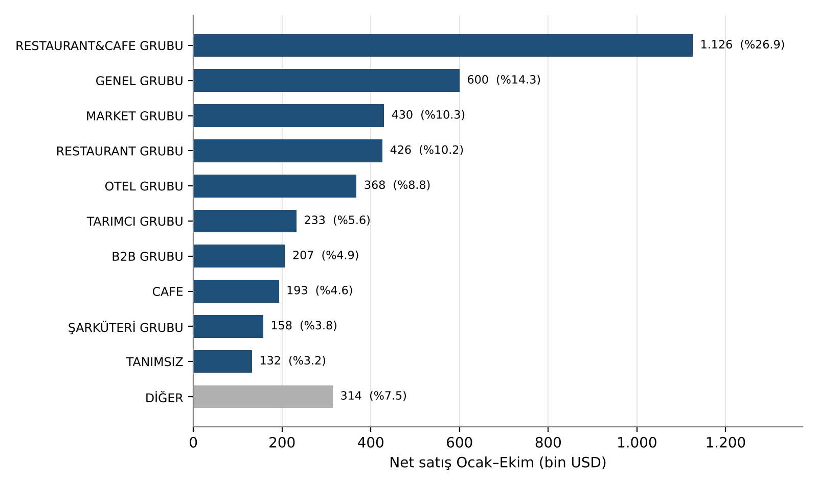
Grafik 5 – Müşteri grubu bazında toplam net satış (bin USD)
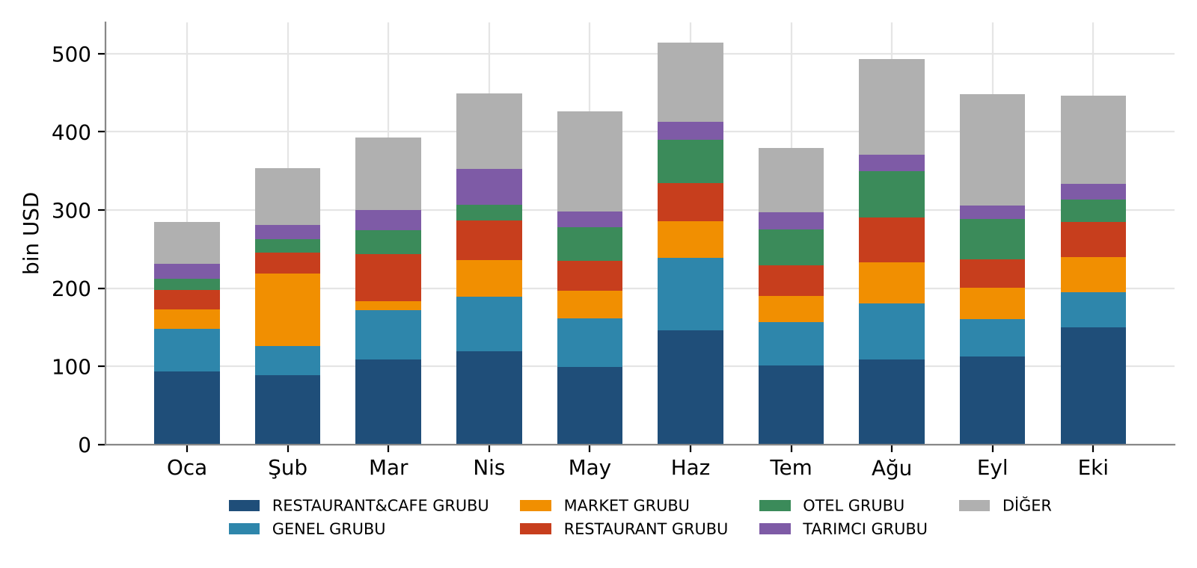
Grafik 6 – Müşteri grubu bazında aylık net satış (bin USD)

Aylık müşteri grubu tablosu (bin USD)
Grup | Oca | Şub | Mar | Nis | May | Haz | Tem | Ağu | Eyl | Eki | Top.
REST&CAFE | 94 | 89 | 109 | 119 | 99 | 146 | 101 | 108 | 112 | 150 | 1.126
GENEL | 54 | 37 | 63 | 70 | 62 | 93 | 56 | 72 | 48 | 45 | 600
MARKET | 25 | 93 | 12 | 47 | 36 | 46 | 33 | 53 | 41 | 45 | 430
RESTAURANT | 25 | 26 | 60 | 51 | 38 | 49 | 39 | 58 | 36 | 44 | 426
OTEL | 14 | 17 | 31 | 20 | 44 | 56 | 46 | 60 | 52 | 29 | 368
TARIMCI | 19 | 18 | 26 | 46 | 20 | 23 | 22 | 21 | 17 | 20 | 233
B2B | 4 | 13 | 15 | 27 | 65 | 20 | 7 | 8 | 30 | 17 | 207
CAFE | 9 | 10 | 16 | 12 | 10 | 14 | 19 | 26 | 41 | 38 | 193
ŞARKÜTERİ | 9 | 14 | 15 | 16 | 18 | 16 | 18 | 17 | 17 | 17 | 158
TANIMSIZ | 8 | 4 | 22 | 11 | 8 | 13 | 9 | 24 | 17 | 16 | 132
Diğer | 24 | 32 | 25 | 30 | 26 | 39 | 29 | 48 | 37 | 24 | 314
Toplam | 285 | 354 | 392 | 449 | 426 | 514 | 379 | 493 | 448 | 446 | 4.187
Tablo 6 – Müşteri grubu × ay, bin USD

6. En Büyük 15 Müşteri ve Ürünler
# | Müşteri | Plasiyer | Grup | Net satış (USD) | Pay
1 | AKDOĞDU DRİFİL | RFO | TARIMCI | 187.579 | %4,5
2 | KİLER - 3 MERKEZ | RFO | ŞARKÜTERİ | 140.506 | %3,4
3 | EZİÇ CHİCKEN BAR LTD. | ERD | REST&CAFE | 133.158 | %3,2
4 | DİMA DISCOUNT MARKET LTD. | MRK | MARKET | 129.216 | %3,1
5 | MOLTO SÜPERMARKET LTD. | MRK | MARKET | 88.992 | %2,1
6 | ADEM A.KANER VE KARDEŞİ (DFS) L.T.D. | RFO | B2B | 84.870 | %2,0
7 | CALIFORIAN TRADING LTD (FABRİKA) | ERD | HASTAHANE | 83.063 | %2,0
8 | N.M & SONS BAKERY LİMİTED | BG | REST&CAFE | 60.825 | %1,5
9 | HORECA INDUSTRIAL LAUNDRY LTD.-USD | MRK | GENEL | 59.734 | %1,4
10 | LAHMADOR RESTORAN (NFL TRADİNG LTD.) DİKMEN | ANL | RESTAURANT | 53.049 | %1,3
11 | REŞAT GÜNHAN İŞLETMELERİ (FABRİKA) | MRK | REST&CAFE | 47.456 | %1,1
12 | PROSMART İNVESTMENT LTD.(UNCLE SAM'S AMERİCAN EATERİ &PATİSSERRİE) | RFO | REST&CAFE | 46.629 | %1,1
13 | UNI-FOODS ( NORTH CYPRUS ) LTD (ŞAH MARKETLERİ ) | RFO | GENEL | 40.466 | %1,0
14 | ERÜLKÜ SUPERMARKET | ERD | MARKET | 37.762 | %0,9
15 | ADEM A.KANER VE KARDEŞİ DFS LTD.EURO | MRK | B2B | 30.215 | %0,7
Tablo 7 – Ocak–Ekim net satışa göre en büyük 15 müşteri

Ürün bazında satış (mal analizi)
Ocak–Ekim döneminde 2.465 farklı ürün satılmış. İlk 10 ürün cironun %12,4'unu, ilk 50 ürün %30,3'ini yapıyor; ürün tarafında yoğunlaşma düşük. İlk 10 üründen 3 tanesi tek bir müşteriye satılıyor (ör. Akdoğdu çuvalı, HRC Laundry shrink filmi); bu kalemler o müşterilere bağımlı.
# | Ürün | Birim | Miktar | Müşteri | Net satış (TL)
1 | LUX RULO ATLET POSET 25x46 RL/180AD KL/2700 | KL | 2.688 | 38 | 6.451.168
2 | EL TİPİ STREÇ 50X300 23 MİC KL/6AD | KL | 1.055 | 34 | 2.712.359
3 | IDL 4 BÖLMELİ KEBAP KAP PK/25AD KL/75 AD | KL | 2.350 | 110 | 2.126.854
4 | POF SHRINK FİLM 70X1200 17 MİC (HRC LAUNDRY) | RL | 310 | 1 | 2.115.983
5 | VOLA 16 OZ PET BARDAK 12G KL/1000AD | AD | 468.000 | 1 | 2.057.180
6 | UNIVO BİTKİSEL SUSUZ YAĞ 18 LT | AD | 1.017 | 73 | 2.019.372
7 | AKDOĞDU PP ÇUVAL 52X85 KUZU BESİ YEMİ(KRMZ) | AD | 156.130 | 1 | 1.778.030
8 | MAKİNA STREÇ SPR PWR 50X1500 25MİC %300 | KG | 12.807 | 8 | 1.772.839
9 | MENU BOX 3 BÖLMELİ KAP+KAPAK PK/100AD KL/2PK | PK | 2.596 | 88 | 1.745.520
10 | SİLAJ STREÇ FİLM BEYAZ 75CMX1500M 25MIC | AD | 318 | 16 | 1.530.857
Tablo 8 – En çok satan 10 ürün (iade öncesi net satış)
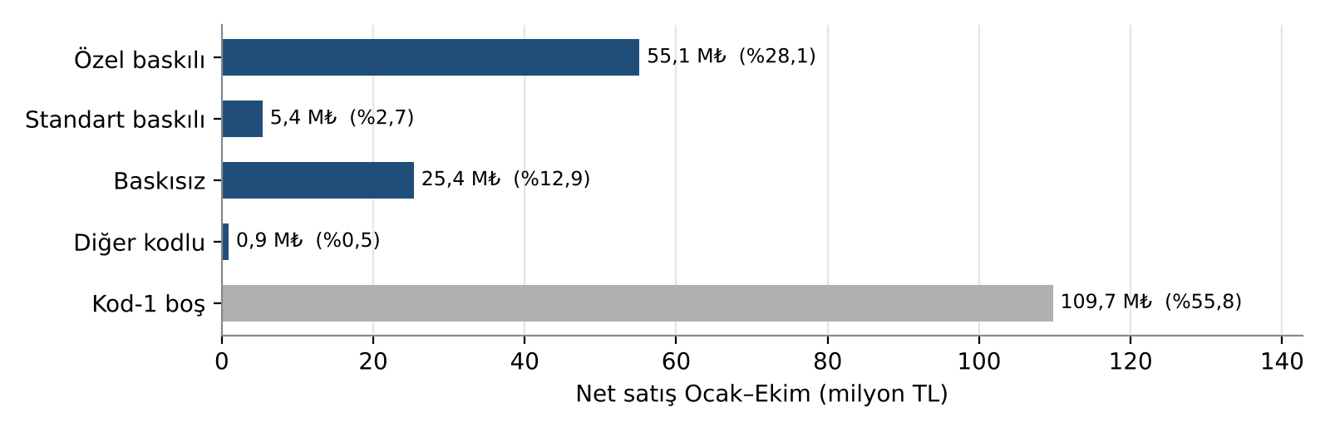
Grafik 7 – Stok Kod-1'e göre baskı türü dağılımı. Satırların büyük kısmında Kod-1 boş olduğundan dağılım yalnızca kodlu ürünler için anlamlıdır.

7. Ekim 2026 Gider Analizi
Gider dosyasının "E K İ M" sayfasındaki kalemler gruplanmış ve Ekim net satışıyla (iadeler sonrası 22.045.914 TL; 446.067 USD) karşılaştırılmıştır. Dosya, mal maliyeti ve satın almaları içermez. Buradaki oranlar faaliyet giderlerini (personel, kira, araç, finansman vb.) gösterir, kârlılığı değil.
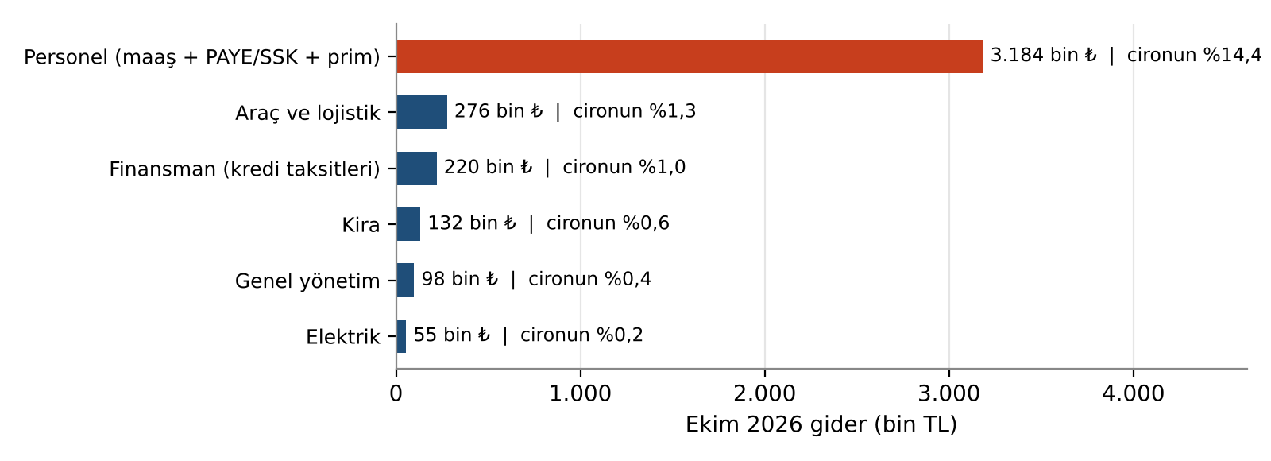
Grafik 8 – Ekim giderleri ve ciroya oranı
Gider kalemi | Ekim (TL) | Ciroya oranı | Gidere oranı
Net maaşlar | 2.438.250 | %11,1 | %61,5
PAYE + Sosyal Sigorta + İhtiyat | 740.000 | %3,4 | %18,7
Primler | 6.000 | %0,0 | %0,2
Kiralar | 131.750 | %0,6 | %3,3
Elektrik | 55.000 | %0,2 | %1,4
Araç: mazot | 160.000 | %0,7 | %4,0
Araç: bakım-onarım | 70.000 | %0,3 | %1,8
Araç: sigorta-kasko | 44.000 | %0,2 | %1,1
Araç: takip + tekerlek | 2.500 | %0,0 | %0,1
Genel yönetim (Netsis, iletişim, ofis vb.) | 98.500 | %0,4 | %2,5
Kalkınma kredisi taksitleri | 219.960 | %1,0 | %5,5
Toplam (düzeltilmiş) | 3.965.960 | %18,0 | %100,0
Tablo 9 – Ekim 2026 gider kalemleri. Kira satırı, İdari bölümdeki 31.500 TL kirayı da içerir.

Personel maliyeti
Ekim bordrosunda 34 kişi var. Net maaşlar 2.438.250 TL, PAYE/SSK/İhtiyat 740.000 TL. Personel maliyeti cironun %14,4'ü. Kişi başı ortalama net maaş 71.713 TL (yaklaşık 1.451 USD).
Departman | Kişi | Net maaş (TL) | Toplam maaşa oranı | Ciroya oranı
Yönetim | 5 | 440.000 | %18,0 | %2,0
İdari | 1 | 125.000 | %5,1 | %0,6
Pazarlama / Satış | 8 | 680.050 | %27,9 | %3,1
Shop | 2 | 140.500 | %5,8 | %0,6
Muhasebe | 3 | 229.000 | %9,4 | %1,0
Üretim | 5 | 310.500 | %12,7 | %1,4
Repack | 1 | 65.000 | %2,7 | %0,3
Depo | 7 | 323.800 | %13,3 | %1,5
Dağıtım | 2 | 124.400 | %5,1 | %0,6
Toplam | 34 | 2.438.250 | %100,0 | %11,1
Tablo 10 – Ekim net maaşları, departman bazında (kişi bazında bilgi rapora alınmamıştır)

Son üç ay: ciro ve gider
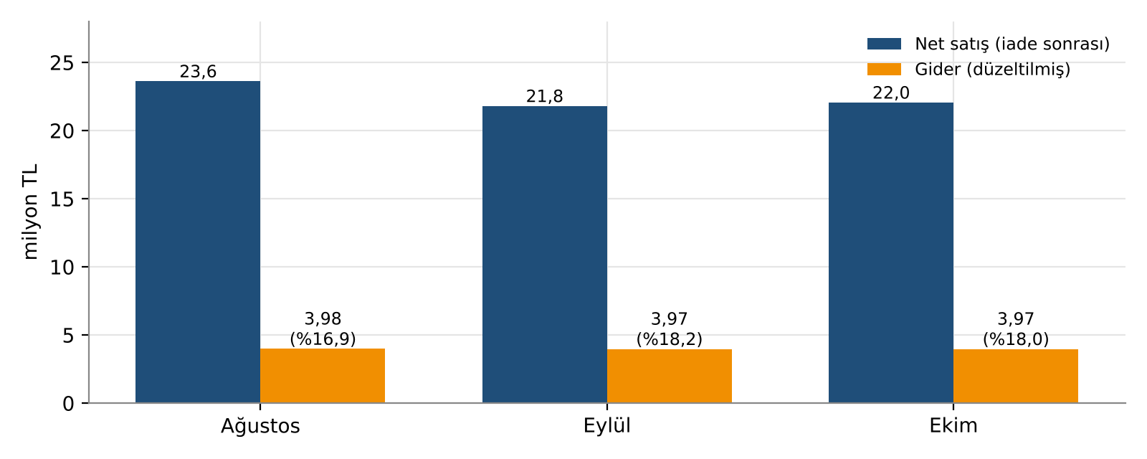
Grafik 9 – Ağustos–Ekim net satış ve düzeltilmiş gider; parantez içinde gider/ciro oranı
Giderler üç aydır neredeyse sabit (~3,97 milyon TL). Gider/ciro oranındaki oynaklık cirodan geliyor. Gider dosyası ciroyu sabit 20 milyon TL varsayıyor ve oranı %32,4 hesaplıyor; gerçek ciro ve düzeltilmiş gider ile oran %18,0.

Gider dosyasında dikkat edilmesi gerekenler
- Yazım hatası: Yönetim bölümündeki iki maaş Ağustos, Eylül ve Ekim sayfalarında 1.400.000 TL yazılı. Mayıs, Haziran–Temmuz ve "Temmuz GB" sayfalarında aynı kişiler için 140.000 TL var. Bu hata toplamı 2.520.000 TL şişiriyor; dosyanın Ekim toplamı 6.485.960 TL, düzeltilmiş toplam 3.965.960 TL.
- Çıkış yapmış personel: Depo bölümünde "15.06 çıkış" notu olan bir çalışan için Ekim'de hâlâ 62.700 TL maaş yazılı. Kontrol edilmeli.
- Kredi taksitleri: Kalkınma kredileri 3./6./9./12. aylarda ödeniyor; Ekim'de nakit çıkışı olmayabilir. Dosyada aylık karşılık olarak yer aldığından toplamda bırakıldı. İlk kredi "bitti" olarak işaretli ama taksiti hâlâ toplama giriyor.
- Döviz kalemler: Araç kaskosu (450 STG) TL'ye çevrilmemiş ve toplamda yok. "Elektrik kağıt üretimi" satırındaki 3.179.597 tutarı toplama girmiyor; ne olduğu netleştirilmeli.
- Eski hesap notu: Sayfanın altındaki "maaş 2.690.250 / satış 20 milyon = %17,2" hesabı Haziran'dan kopyalanmış ve güncel değil. Güncel net maaş toplamı 2.438.250 TL.

8. Yöntem ve Varsayımlar
- Aylık tutarlar raporun Ay1–Ay10 sütunlarından alınmıştır. Bu sütunların toplamı her müşteri için "Net Satış − İade" tutarına eşittir; analiz iadeler düşülmüş net satışı gösterir. Ay11 ve Ay12 boş.
- Rapor toplamları: brüt satış 198.098.540 TL, iskonto 1.589.440 TL, net satış 196.509.100 TL, iade 2.876.935 TL. Rapordaki genel toplam satırı analiz dışı bırakılmıştır.
- Kur: TCMB tarafından yayımlanan günlük gösterge kurlarındaki USD "Döviz Satış" değerleri (tcmb.gov.tr/kurlar). Her ayın iş günü ortalaması alınmış, o ayın TL satışı bu ortalamaya bölünmüştür. Toplam satırındaki kur ağırlıklıdır (toplam TL / toplam USD).
- Döviz cari kartlar: Kodu € veya $ içeren 7 müşterinin (00097-€, 00138-€, AL816 $, AL34171-$, 00180-$, 00815-$, 00098-$) tutarlarının da TL olduğu varsayılmıştır. Rapor bu kartları döviz cinsinden veriyorsa sonuçlar düzeltilmelidir.
- Plasiyer ve grup kodlarındaki büyük/küçük harf farkları birleştirilmiştir. Boş kodlar "TANIMSIZ" olarak gösterilmiştir. Restaurant, Cafe ve Restaurant&Cafe raporda ayrı gruplar olduğu için ayrı tutulmuştur.
- Mal analizi dosyası satır sınırı nedeniyle iki sayfaya bölünmüş; iki sayfa birleştirilmiş, ikinci sayfanın sonundaki genel toplam satırı analiz dışı bırakılmıştır.
- Ekim gideri: gider dosyasının "E K İ M" sayfası, H sütunu. İki yönetim maaşı 140.000 TL olarak düzeltilmiştir. Gider/ciro oranlarında payda, müşteri raporundaki Ekim net satışıdır (iade sonrası 22.045.914 TL). Ekim USD karşılıkları Ekim ortalama kuruyla (49,4229) hesaplanmıştır.
- Ayrıntılı tablolar (mutabakat, ürünler, Ekim gider kalemleri, günlük kurlar) ekteki Excel dosyasında yer almaktadır (yonetim_raporu_ek.xlsx).

